**LAPORAN**

UTS PHP PROGRAMMING



Tentang :

“MEMBUAT FORM BIODATA MAHASISWA”

Disusun Oleh :

MUSTHOFA GYMNASTIAR ALFARIZI

2017 02 002

Dosen :

Robby Al jufri, S.T.

PROGAM STUDI : INFORMATIKA KOMPUTER

Jl. Adipati Agung no 50-51 Baleendah Bandung

**PEMBAHASAN**

1. Isi File .env : 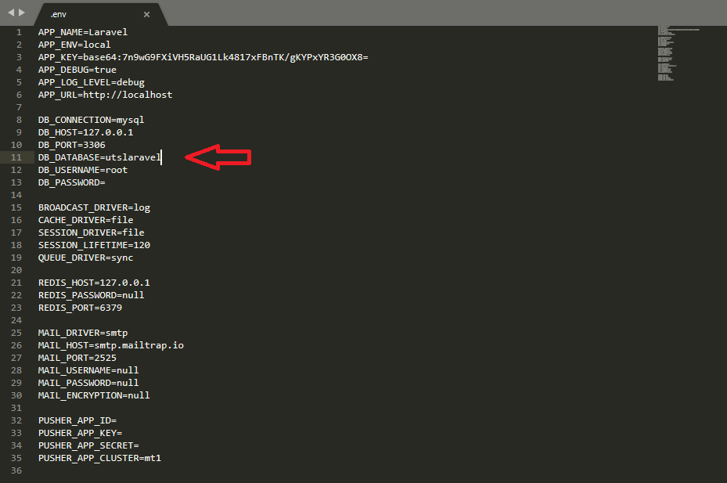

Penjelasan : - Pada “DB_Database” itu kita harus samakan dengan yang ada pada

Database,

Gambar Database :

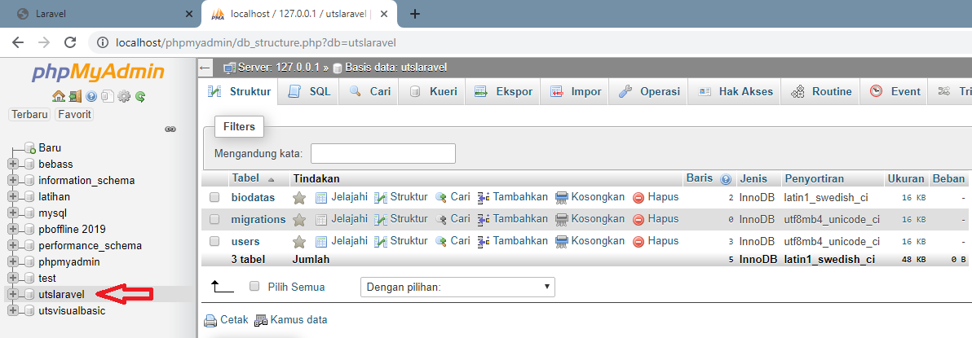

2. Migration Biodatas :

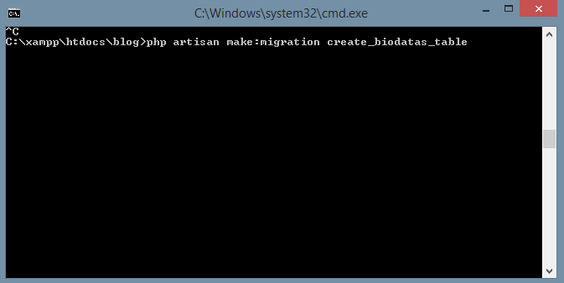

3. Maka Akan Muncul Tampilan Seperti Ini

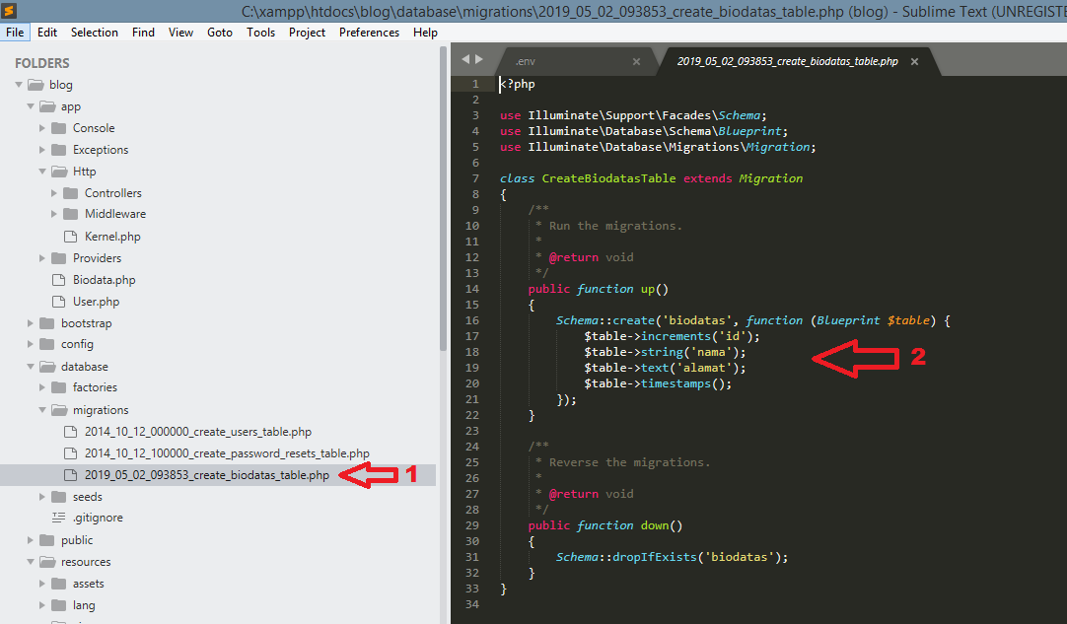

Penjelasan : - Setelah di Migration lewat CMD maka akan muncul otomatis pada

Folder migrations.

- Kemudian saya mengisikan table seperti pada gambar No 2.

4. Membuat Tampilan Login dan Register .

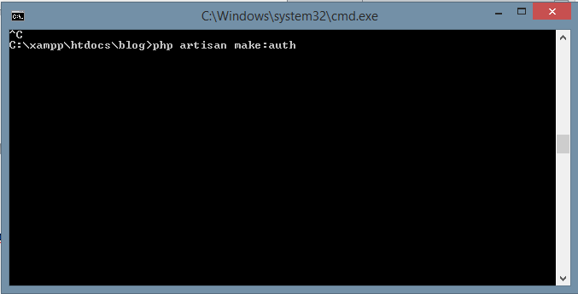

Maka Akan muncul Tulisan Login dan Register pada samping halaman .

Hasilnya :

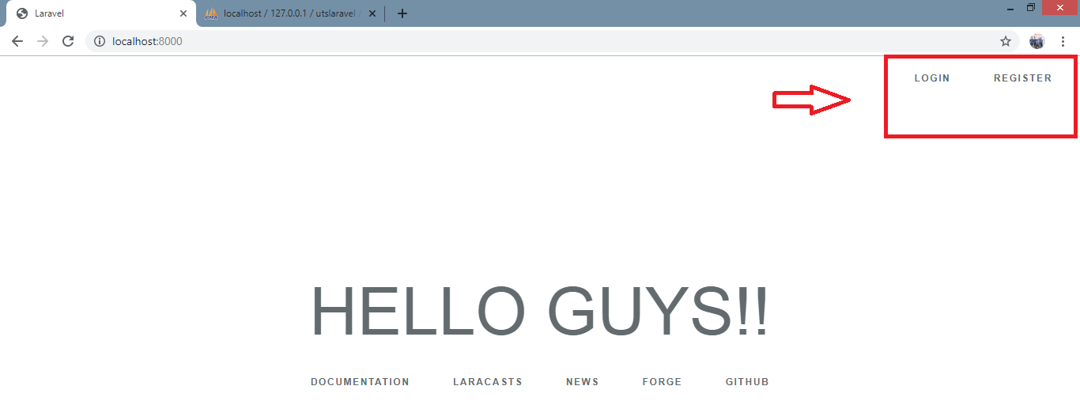

5. Setelah itu saya buat Model Biodata :

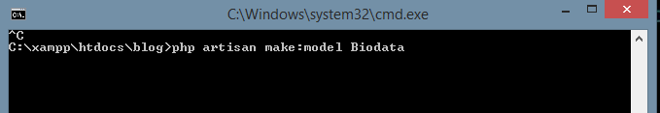

Kemudian setelah berhasil maka akan muncul pada gambar dibawah ini :

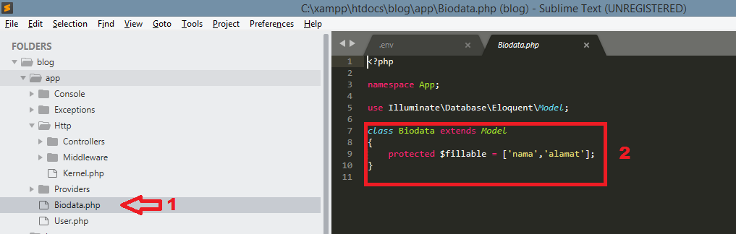

Penjelasan : - Setelah itu saya mengisikan Model Biodata, sesuai dengan yang ada

pada Database .

6. Lalu buat BiodataController :

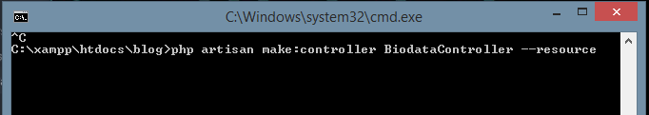

Maka akan muncul pada Folder Controller

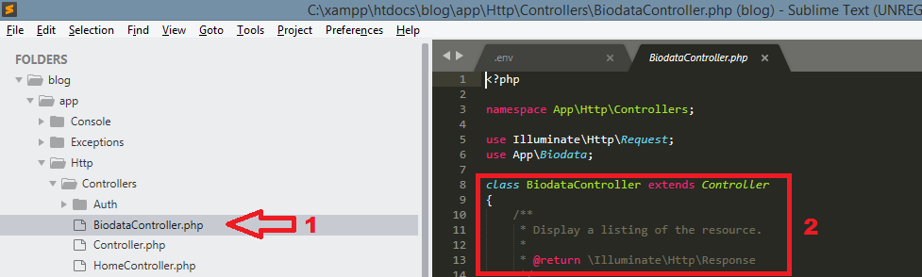

7. Isi BiodataController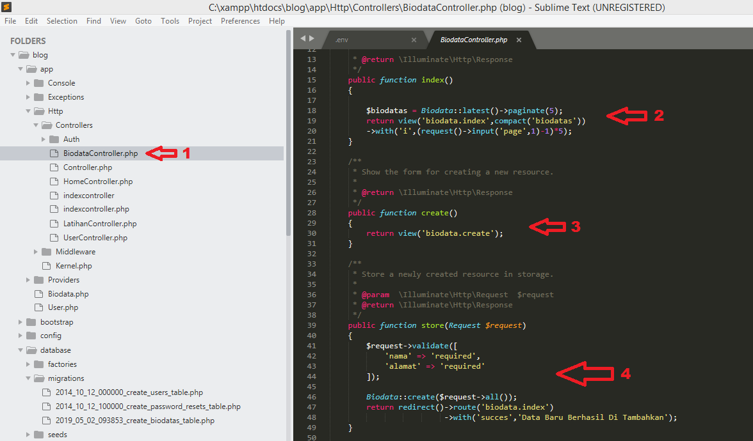

Penjelasan : No 1 – Pertama buka file BiodataController

No 2 – Jika data sudah banyak maka disitu saya membuat Halaman

No 3 – Proses memanggil fungsi Biodata.Create

No 4 – Jadi jika menambahkan Data baru, maka akan ada pesan “Data

baru berhasil di tambahkan”

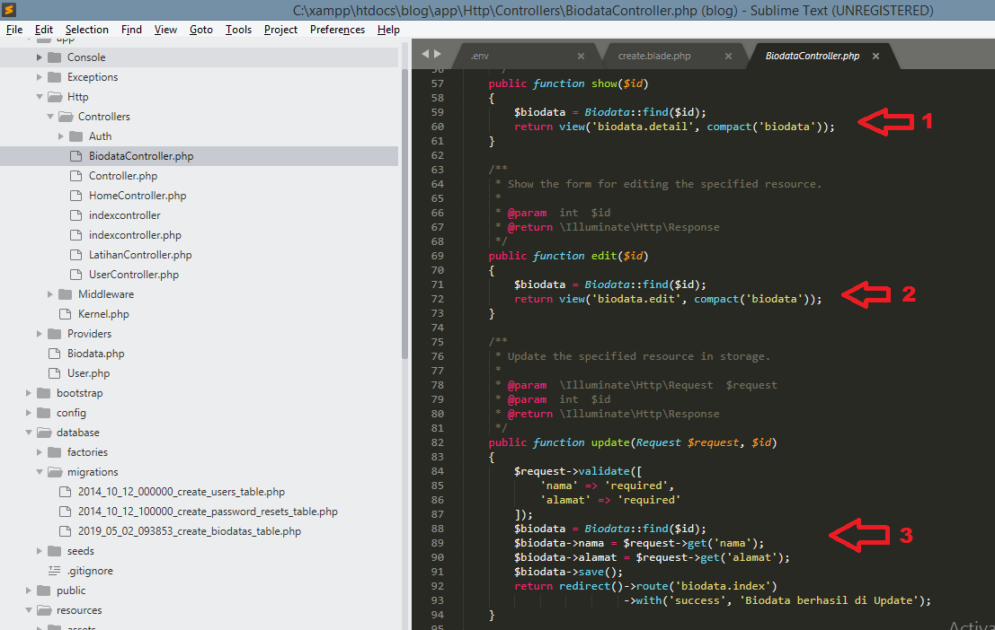

Penjelasan : No 1 : - Yaitu untuk melihat Data yang sudah di inputkan

No 2 : - Yaitu untuk meng update Data

No 3 : - Yaitu akan ada pemberitahuan apabila Data telah berhasil di

Update.

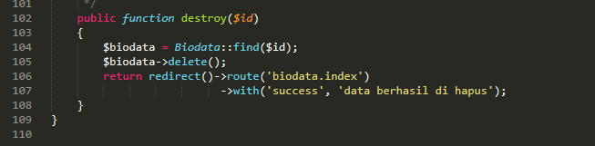

Penjelasan : - Jadi apabila data Di Hapus maka akan muncul Pesan : Data

berhasil di hapus .

8. Isi koding untuk Tambah Data.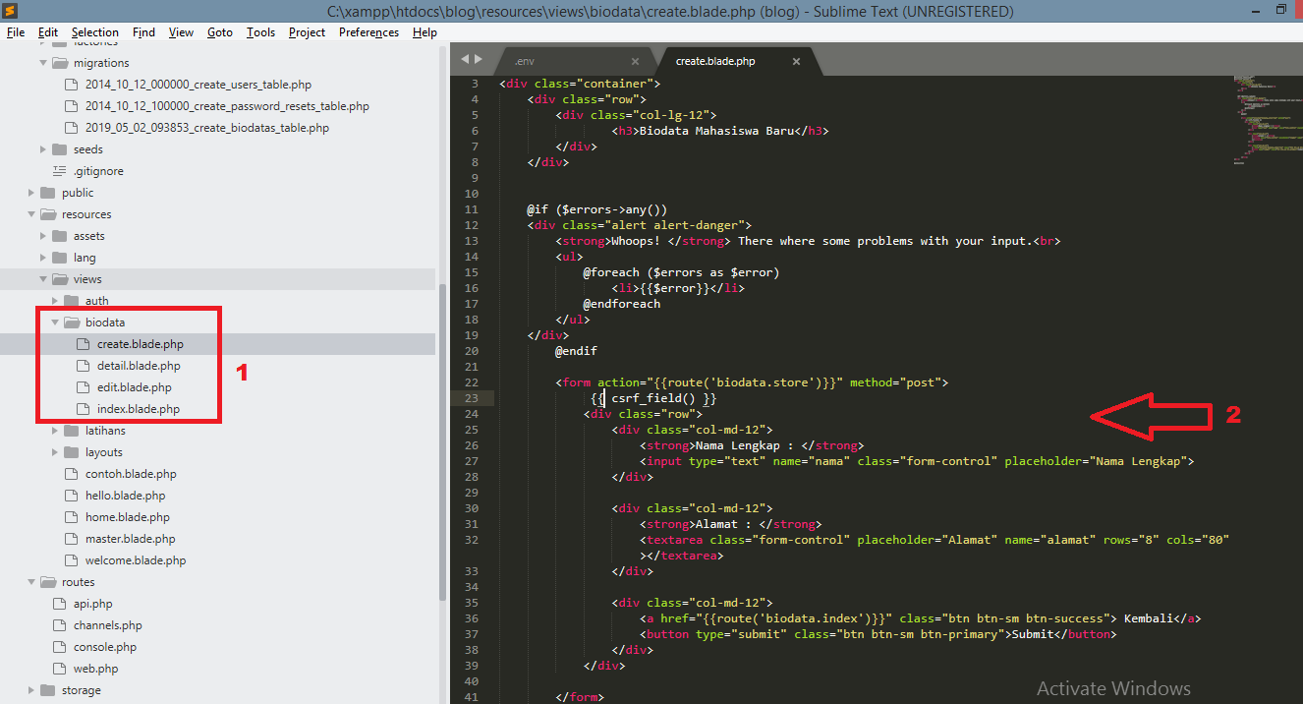

Penjelasan : No 1 : Jadi pertama buat dulu Folder Biodata didalamnya terdapat fungsi

untuk ( Create, Detail, Edit, dan index )

No 2 : - Tampilan untuk proses Tambah Data, disitu saya mengisikan

“Nama lengkap dan Alamat” .

- Pada form action itu saya memanggil fungsi didalam

BiodataController yaitu biodata.store

- Kemudian setelah itu ada Tombom Kembali dan Submit .

9. Isi koding untuk melihat data.

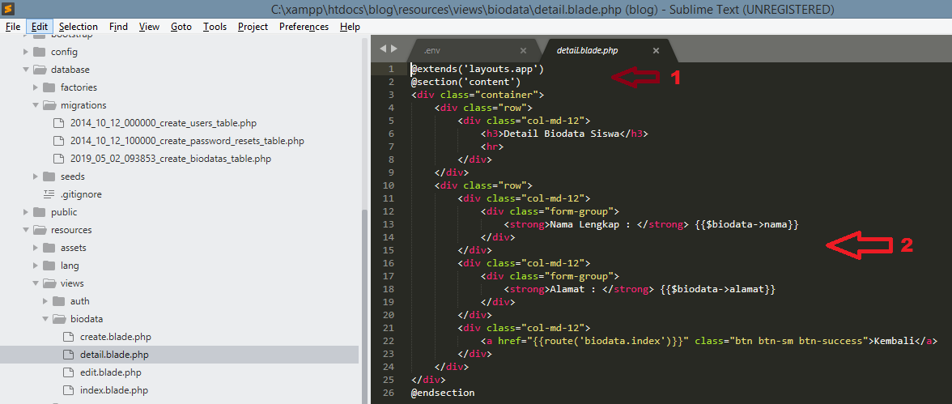

Penjelasan : No 1 : - Disitu saya memanggil fungsi layouts dan section .

No 2 : - Jadi akan di tampilkan kembali Data yang sudah di inputkan .

10. Isi koding untuk Meng-Update Data.

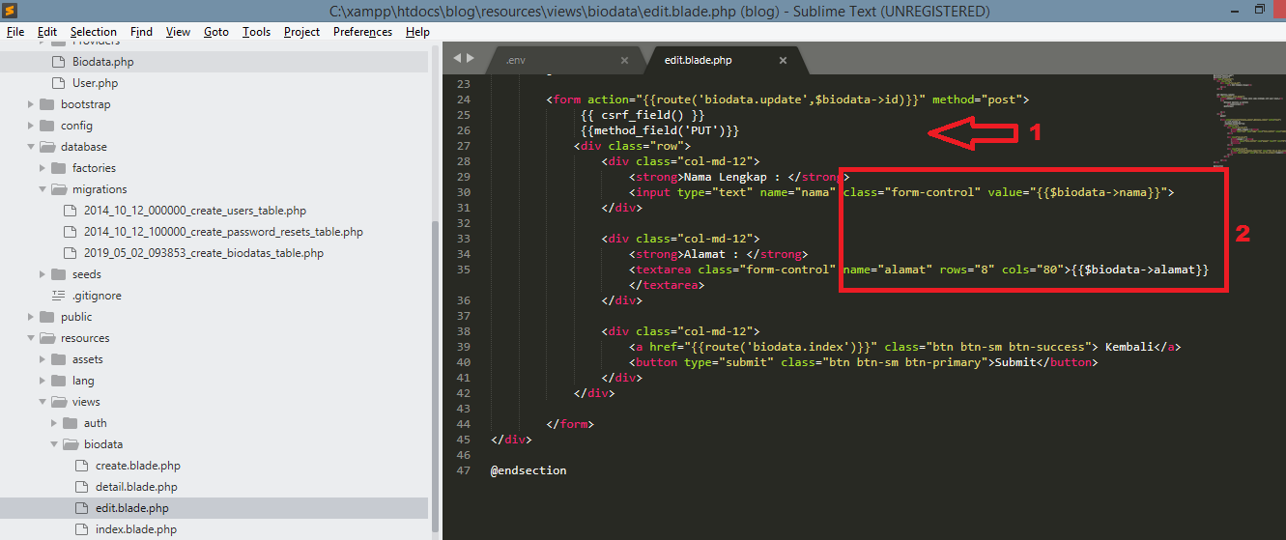

Penjelasan : No1 : - Disitu saya menggunakan Method PUT karena itu sudah khusus

untuk proses Update

No 2 : - Kemudian saya panggil Data berdasarkan dengan Id nya.

11. Isi koding Index

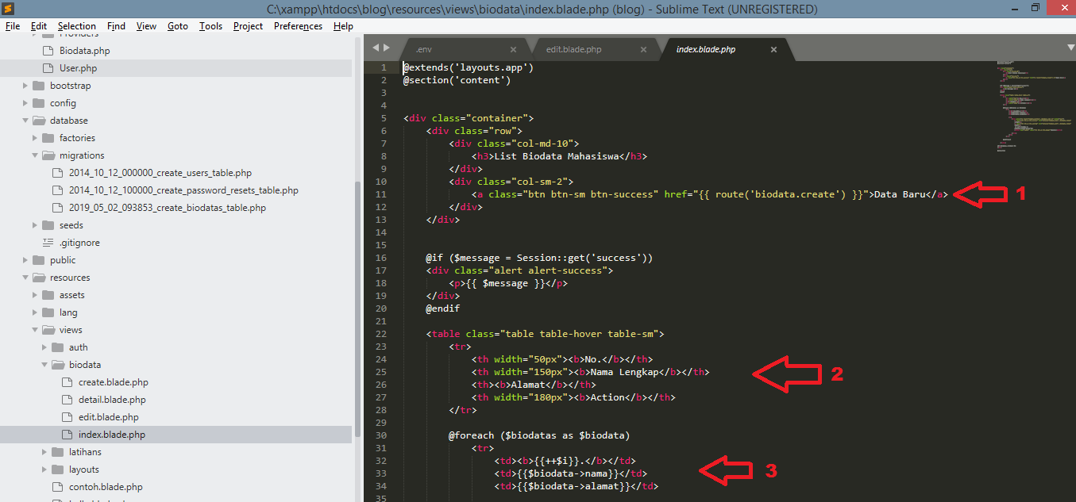

Penjelasan : No 1 : Jadi tombol Data Baru apabila di klik maka akan memanggil Layout

biodata.create yaitu untuk menambahkan Data.

No 2 : Disitu saya memakai Tabel yang didalamnya ada (No, Nama lengkap,

Alamat, dan Action )

No 3 : Akan menampilkan semua Data yang ada didalam Database kedalam

Tabel

**Demo Aplikasi :**

**1. Daftar**

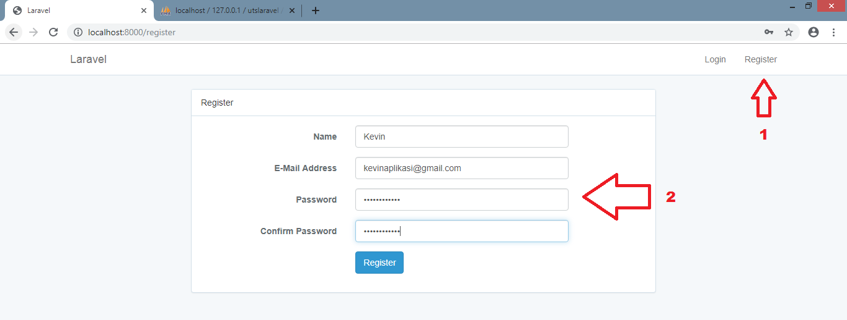

**2. Setelah Daftar maka Login**

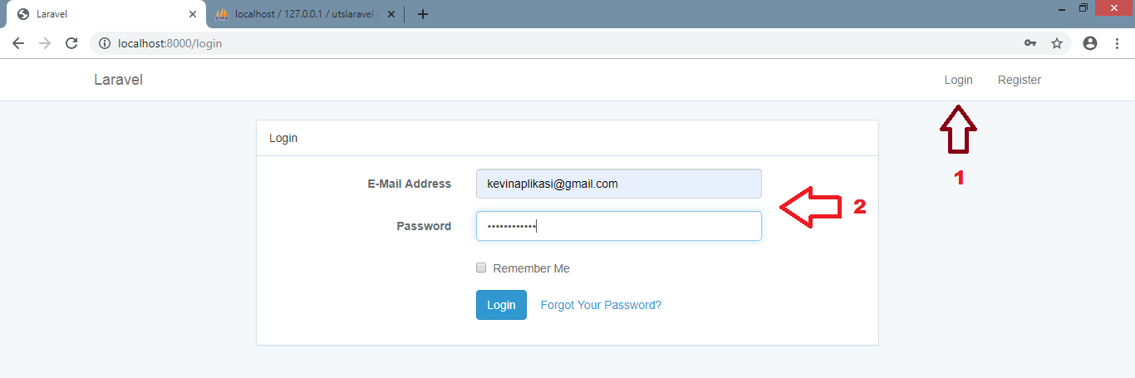

**3. Setelah Login maka otomatis akan menuju ke Halaman Utama.**

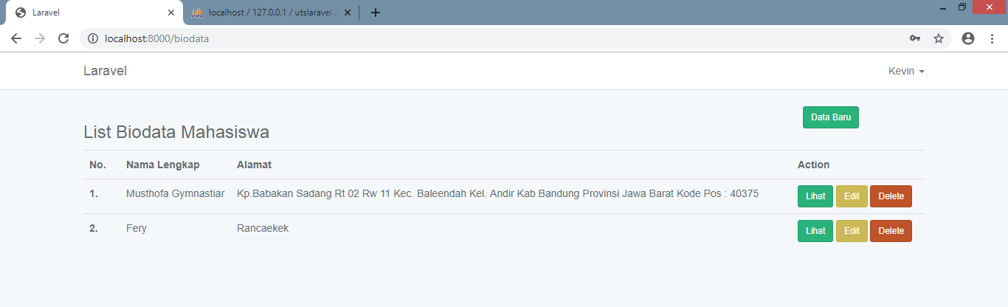

**4. Ketika Tambah Data Baru**

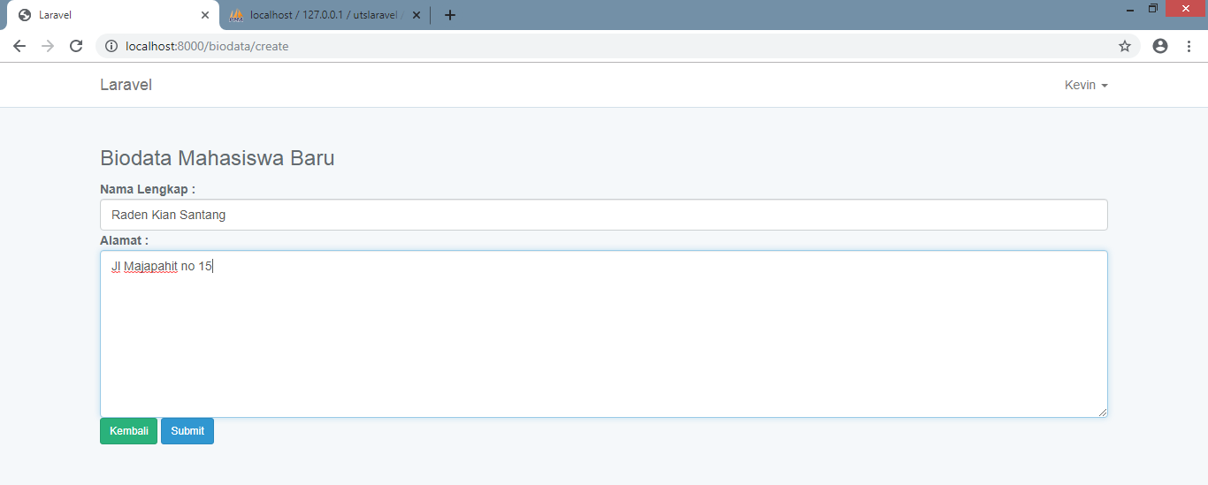

**5. Ketika klik Submit maka akan Tampil di Halaman utama**

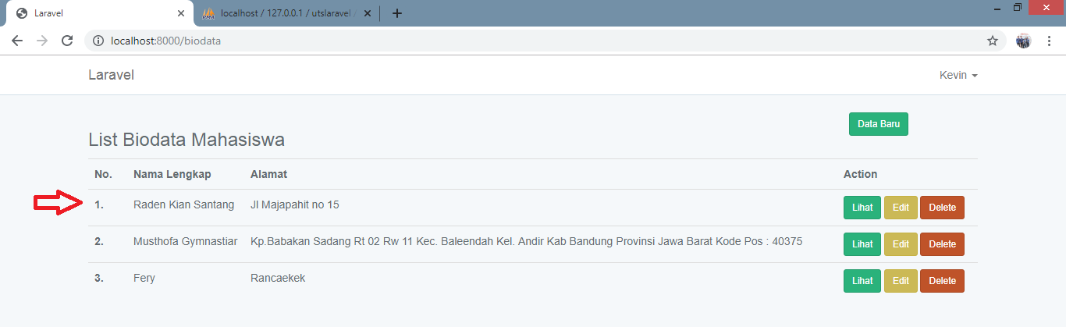

**6. Dan akan otomatis masuk ke dalam Database**

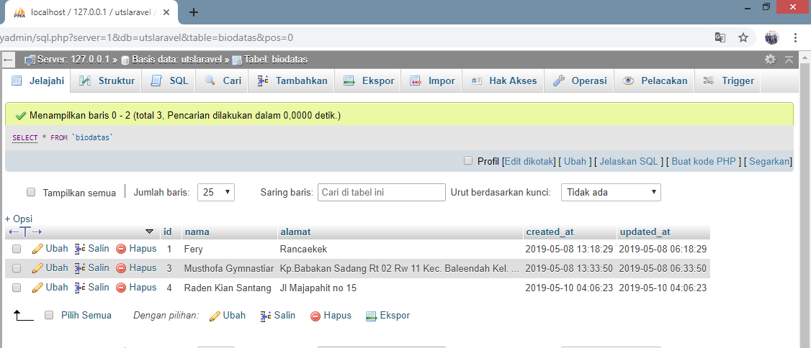

**7. Edit Data**

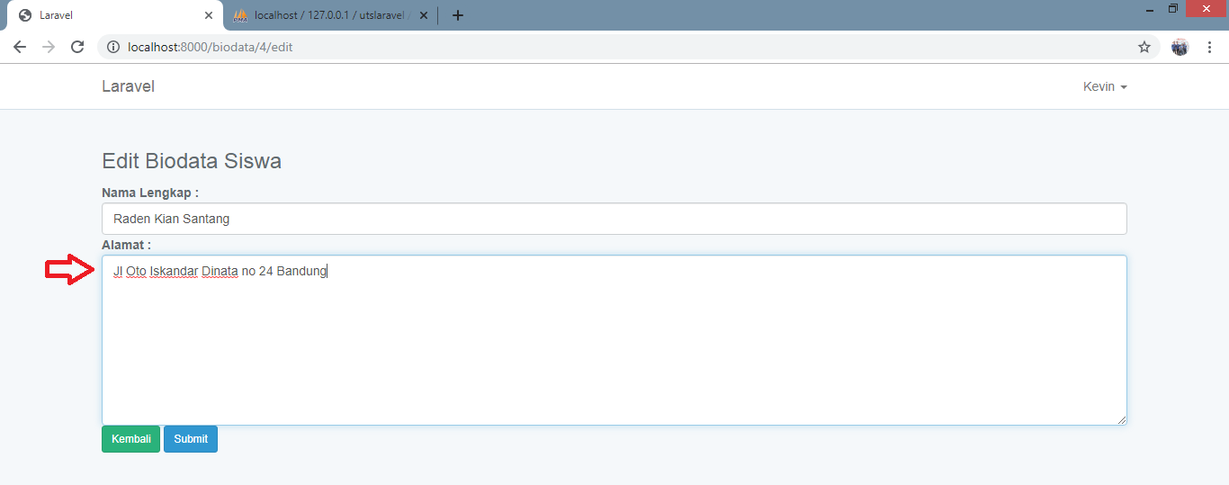

**8. Hasil sesudah di Edit**

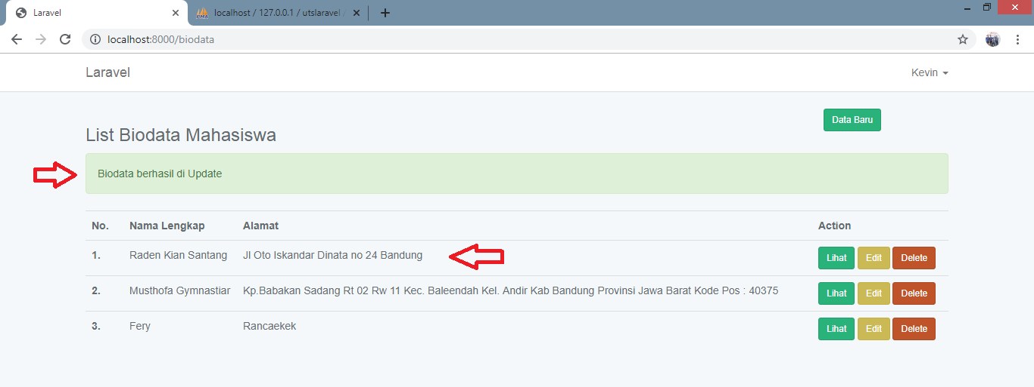

**9. Hapus Data**

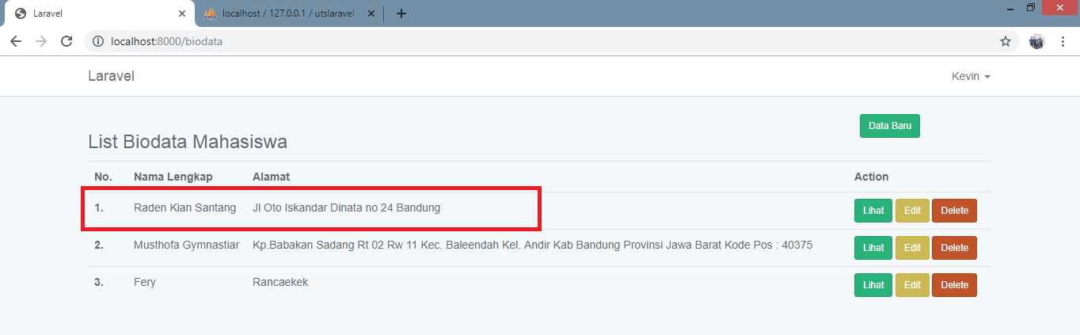

**10. Sesudah di Hapus Data**

